
活動報告表
活動名稱 | 何卓飛署長演講。
活動日期 | 107年12月7日 | 活動地點 | 人文教室
活動對象 | 球隊 | 參加人數 | 102人
活動成效 | 何卓飛署長演講。
活動照片
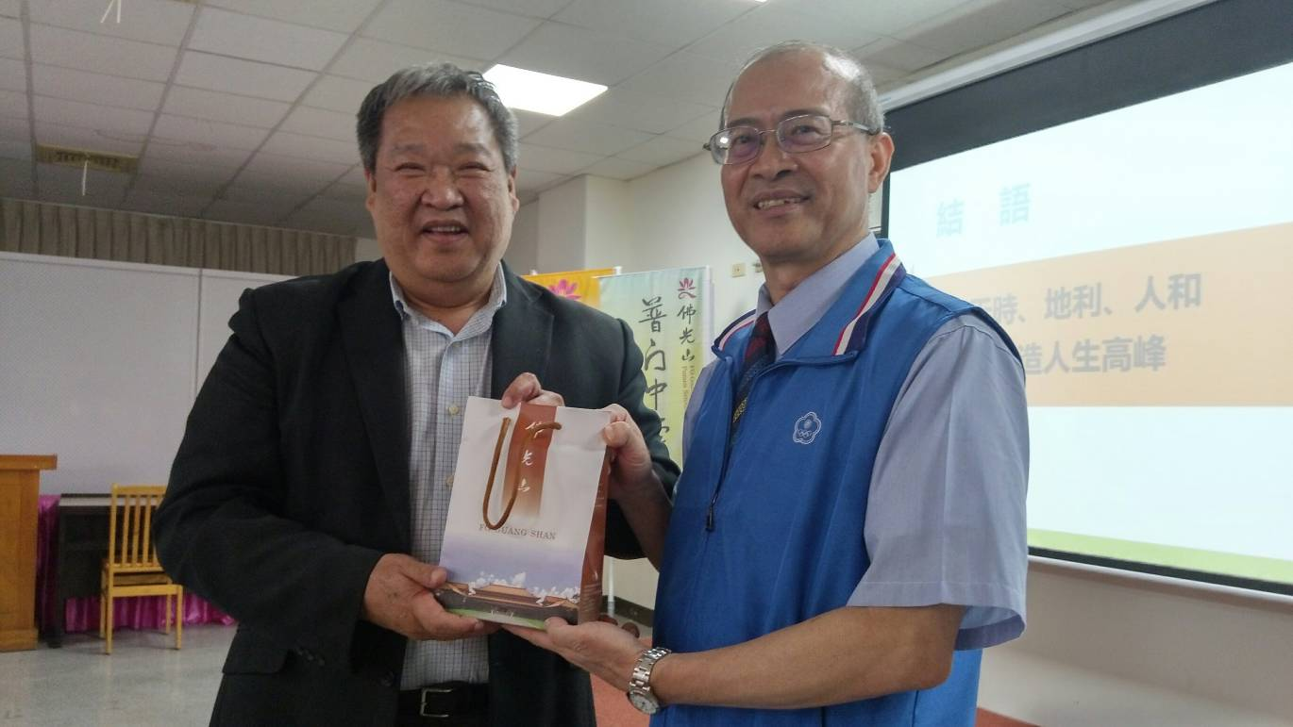
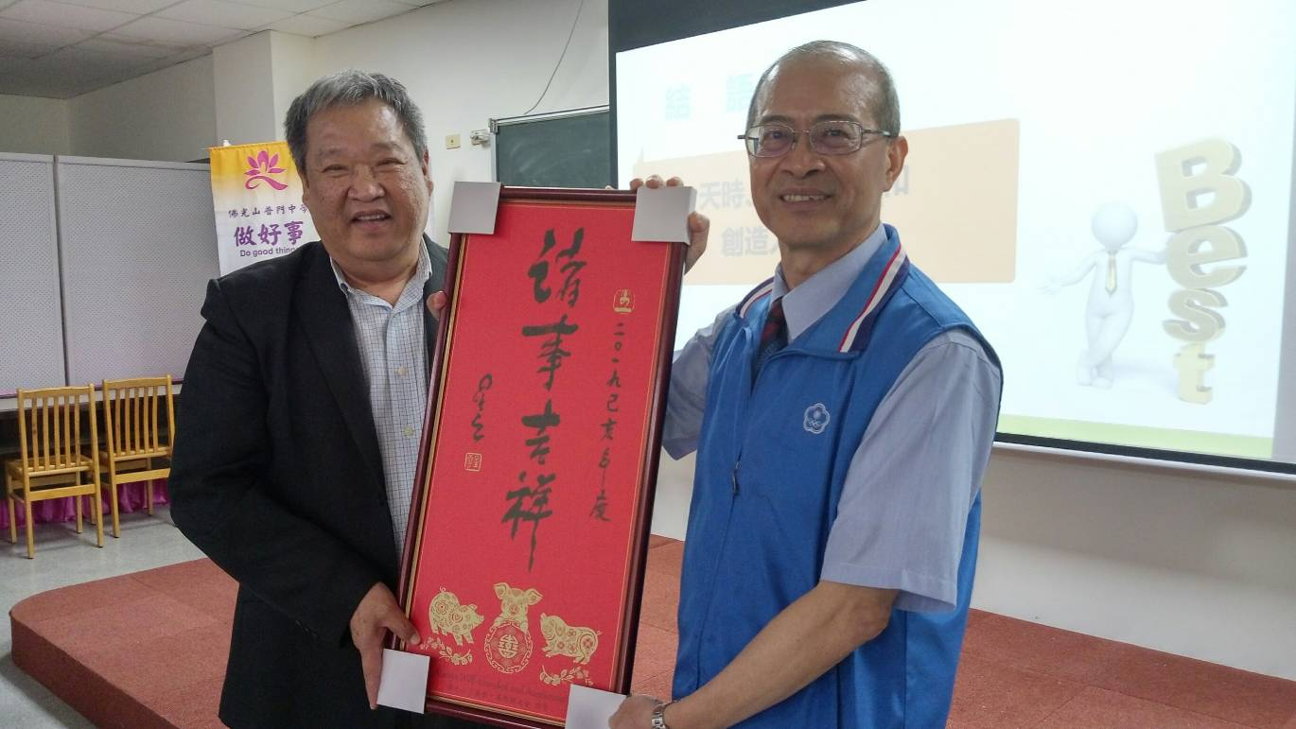

活動照片
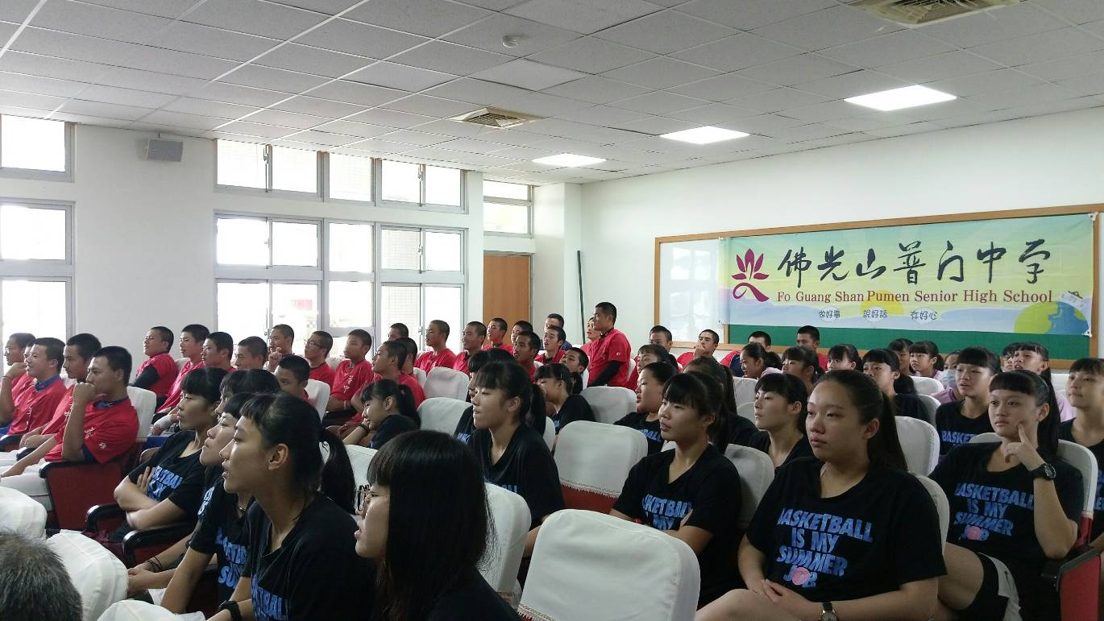
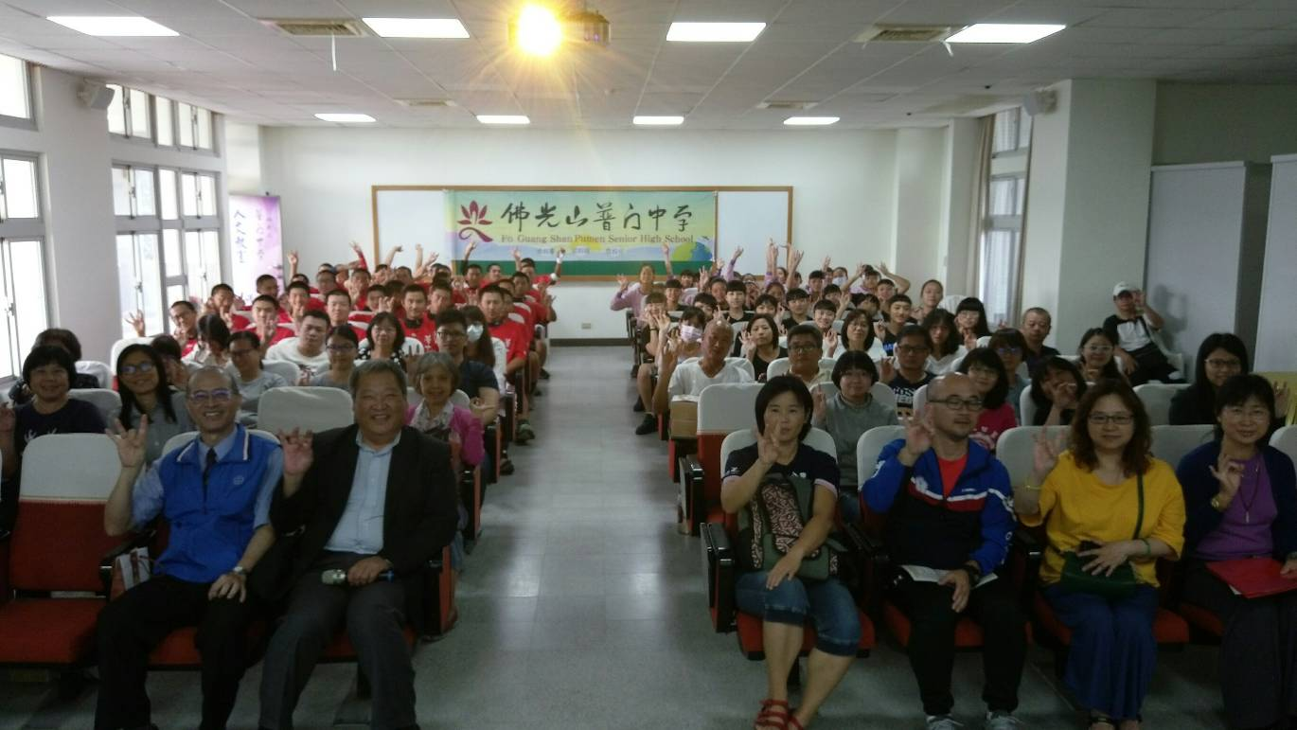

活動照片
